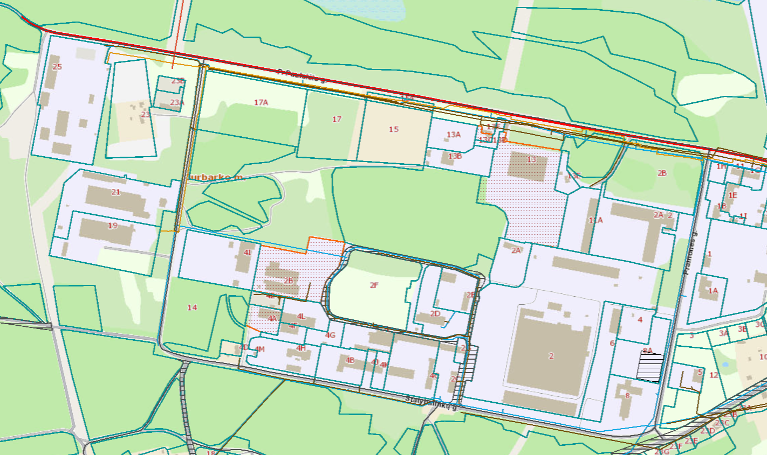
Žemės sklypas P. Paulaičio g. 17A (nuoma atviro aukciono būdu)
Žemės sklypas
Statybininkų g. 2F (nuoma atviro aukciono būdu)

